Vanni Cuoghi: FONDALI OCEANICI
7 agosto – 5 settembre 2021
Casa Alpina, Ollomont
Inaugurazione sabato 7 agosto, ore 10 - 19
Durante la giornata di inaugurazione Matteo Ramon Arevalos eseguirà la performance musicale “Raga Acqua”.
All’open day Vanni Cuoghi accompagnerà i giornalisti lungo il percorso e sarà a disposizione per eventuali interviste.
Dal 7 agosto al 5 settembre dalla Casa Alpina di Ollomont si potranno ammirare le opere di Vanni Cuoghi (Genova, 1966), appositamente realizzate in un progetto che fonde la grande arte con la geologia e l’ambiente circostante passando attraverso i secoli. L’esposizione, che si intitola “Fondali Oceanici”, è articolata su 7 opere tematiche, che traggono ispirazione dagli abissi marini e dalle creature che li abitavano, ma al contempo ipnotizzano lo sguardo del visitatore per il forte rimando onirico. L’esposizione segue idealmente quella inaugurata il 15 luglio (e ancora in itinere) all’Acquario Civico di Milano dal titolo “Submariner” con 16 lavori esposti, molti inediti. Paralleli alla mostra diversi eventi, dalla performance musicale “Raga Acqua” di Matteo Ramon Arevalos all’inaugurazione sino agli appuntamenti in collaborazione con il CAI come le escursioni geologiche del 12 e 13 agosto.

COMUNICATO STAMPA
Canone inverso, passato o presente, abisso o vetta. Vive di contrasti la mostra “Fondali oceanici” del Maestro Vanni Cuoghi che verrà inaugurata il 7 agosto nell’open day dalle 10 alle 19 alla presenza dell’artista presso la Casa Alpina di Ollomont. L’esposizione è inserita anche tra gli “eventi off” del Festival Combin en Musique (10 luglio-28 agosto), giunto alla quarta edizione. Un appuntamento molto atteso, coronato dalla performance musicale intitolata “Raga Acqua” a cura del Maestro Matteo Ramon Arevalos.
La filosofia sottesa all’esposizione, appositamente realizzata per la Casa Alpina, fa eco alle tesi di Marc Augé per cui “se una parola ha due significati sarà più ricca di una univoca”.
E’ il caso delle vette della Valle di Ollomont come ricorda la geologa Elisabetta Drigo che ha redatto uno studio approfondito sulla tematica: oggi sfiorano il cielo con i loro 2000 metri di altezza e lo sguardo che si perde a vista d’occhio, ma nel passato erano veri e propri fondali. Da qui il titolo dell’esposizione, “Fondali oceanici”, a solleticare la curiosità sulla genesi di un territorio originatosi dalle rocce del Margine Continentale Europeo e Africano e nella Crosta dell’Oceano Mesozoico Ligure-Piemontese.

Da un altro punto di vista rappresenta un modo di riabilitarne l’origine e, al contempo, di svelarne tutta la potenza espressiva.
Se chiaramente oceano e montagna si annodano nei lacci della storia, ricordando il percorso e l’esito di una serie lunghissima di eventi, Vanni Cuoghi ricorre ora alla potenza universale dell’arte per divulgare la genesi di questi giganti di pietra, quale risultato di una straordinaria dose di fortuna geologica, e per farci riflettere sugli “accidenti” della storia.
Questo territorio costellato di creste montuose è, per caso singolare, orfano di un’iconografia storica che ne ritragga le vette, mentre le immagini del Monte Rosa, del Cervino e del Monte Bianco, solo per citarne alcune, hanno popolato i taccuini dei viaggiatori di mezza Europa.
«Solo il Grand Combin -spiega l’artista Vanni Cuoghi- appare in un’acquaforte del 1860 di Edouard Aubert in “La Patria, geografia dell’Italia”, ma il Mont Gelé , il Mont Velan, i Molari di Valsorey non sono da nessuna parte. Sarà con l’avvento della fotografia che le immagini e il paesaggio della Valle di Ollomont verranno conosciute e apprezzate, ma non godranno mai del “successo” dei propri vicini. “Fondali Oceanici” si propone come obiettivo quello di restituire un’identità iconografica alla Valle di Ollomont attraverso il Disegno e la Pittura. Queste pratiche, considerate da gran parte dell’Arte Contemporanea anacronistiche e “fuori tempo massimo”, hanno, in realtà, una dimensione temporale del fare che dialoga con la meditazione».

Sempre richiamando il filosofo ed antropologo Augé si evidenzia di volta in volta un “nonluogo” diverso, come spazio al contempo identitario, relazionale e storico. Si ricorda dunque come, la Terra, sia uno spazio sorprendentemente movimentato, teatro di numerosi eventi, collocando, di rimando, la nostra esistenza al suo interno come un vero e proprio miracolo. Ci poniamo così in relazione con il mistero del ciclo della vita, con le grandi ere geologiche e con il potenziale naturalistico che oggi abbiamo il dovere di preservare. All’improvviso, con le opere di Vanni Cuoghi, ci ritroviamo catapultati negli eventi della storia di millenni e, al pari, a ripercorrere una dimensione spirituale, a tratti onirica. La stessa capacità critica e di astrazione che sta all’origine dei lavori.
«In effetti, nel ritrarre dal vero un soggetto – continua Vanni Cuoghi- il passaggio dello sguardo, dalla visione al supporto, ha bisogno di metabolizzare l’immagine che prenderà corpo attraverso il gesto di disegnare e dipingere. Nei mesi della pandemia non ho potuto viaggiare e lavorare en plein air, dal vero. La memoria è venuta in ristoro, tanto da calarmi con la mente e con tutti i cinque sensi nell’atmosfera della Valle di Ollomont, che così assiduamente frequento come buen retiro. In studio, davanti allo schermo del pc a Milano, guardavo le cime che circondano Ollomont e, disegnandole, ne ripercorrevo i sentieri, le pieghe e le cime. Non avevo caldo o freddo, non c’era il ronzio degli insetti, il profumo dell’erba, la luce sfavillante… niente di tutto questo. Eppure il “viaggio” si è compiuto lo stesso supportato da immaginazione, ricordo e desiderio». E’ l’elaborazione artistica di tutto quell’imprinting che accende e rende unica la nostra vita, di quelle sequenze che rimangono impresse nella mente. Nei tour il viaggiatore portava con sé un grande tesoro per non dimenticare: il carnet du voyage, quelli stessi diari esperienziali che continuano a vivere tra le pagine di Gallimard, di Bettinelli, di Carvalho, solo per citare qualche esempio. Ecco, Vanni Cuoghi oggi rielabora, nella sua arte, un carnet du voyage che ormai è epidermico, parte di sé, dove coesiste la percezione del tempo come un presente che tutto collega.
Di più: è il tratto, il disegno, che restituisce forma al tempo dimostrando come tutto sia connesso, dando un senso al divenire.

Di fronte alle opere di Vanni Cuoghi lo spettatore resta rapito dalla maestria tecnica dell’artista capace di infondervi non solo la precisione stilistica della mano, ma di compiere quel “ritorno alla pittura colta” che si affida all’occhio, così come alla conoscenza. Ed ecco il sapiente gioco del ripiegarsi della carta con cui sono realizzati i lavori per dar vita allo skyline delle montagne modulate sapientemente dai riverberi luminosi ed accecanti della candida neve; per poi focalizzare l’attenzione all’apice delle vette, che sdoppiando il significato simbolico, diventano emblematicamente raffigurazione dei fondali oceanici dell’era mesozoica e degli animali marini che, per definizione, popolano il mare.
«Queste sette opere racchiudono tutte le mie “passeggiate” fatte a china e in punta di pennello» conclude Vanni Cuoghi. «Ogni segno è stato tracciato con consapevolezza per arrivare fino in cima, ma l’anelito è rivolto al cielo abitato dalle creature delle profondità marine. In fondo vetta e abisso coincidono, sono la stessa cosa, dipende da dove si trova il nostro punto di vista».

Opere:
- Balena - Grand Combin, 2021, acquerello su carta, cm 62x46
- Calamaro - Mont Gelé, 2021, acquerello su carta, cm 62x46
- Capodoglio - Mont Vélan, 2021, acquerello su carta, cm 62x46
- Nautilus - Morion, 2021, acquerello su carta, cm 62x46
- Polpo - Molari di Valsorey, 2021, acquerello su carta, cm 62x46
- Rana Pescatrice - Monte Berio, 2021, acquerello su carta, cm 62x46
- Squalo - Grand Téte de By, 2021, acquerello su carta, cm 62x46

Biografia dell’artista VANNI CUOGHI
È diplomato in scenografia presso l'Accademia di Brera, Milano. Ha partecipato a numerose biennali in Italia e all'estero, tra cui la Biennale di San Pietroburgo (2008), la Biennale di Praga (2009), la 54 Biennale di Venezia, Corderie dell’Arsenale, Padiglione Italia (2011) la 56 Biennale di Venezia, Collateral Italia Docet (2015) e la Biennale Italia-Cina (2012) e ha, inoltre, partecipato a mostre pubbliche presso il Palazzo Reale di Milano (2007 ), l’Haidian Exhibition Center di Pechino, in occasione dei XXXIX Giochi Olimpici (2008), il Liu Haisu Museum di Shangai (2008), il Museo d'Arte Contemporanea di Permm, in Russia (2010), il Castello Sforzesco di Milano (2012) Fabbrica del Vapore di Milano (2015) Vestfossen Kunstlaboratorium Museum in Norvegia (2018). Sue opere sono state esposte in diverse fiere italiane e internazionali come Frieze (Londra), MiArt (Milano), Artefiera (Bologna), Scope (New York) Off (Bruxelles) Daegu Artfair ,(Corea) KIAF, Seoul (Corea), Bank (Hong Kong) . Nel 2012, su commissione di Costa Crociere, ha realizzato otto grandi dipinti per la nave Costa Fascinosa e nel 2014 sei per Costa Diadema.
Dall'ottobre del 2015 è titolare della cattedra di Pittura presso l' Accademia Aldo Galli di Como.
Tra le mostre personali pubbliche si ricordano nel 2011 Novus Malleus Maleficarum, presso San Pietro in Atrio e Pinacoteca di Palazzo Volpi a Como, nel 2013, Aion presso i Musei Civici Cremaschi a Crema, nel 2016 Da Cielo a Terra al Museo Ebraico di Bologna, nel 2017 The Invisible Sun, presso il Museo Francesco Messina a Milano.
A fine maggio del 2019 inaugura The eye of the Storm, una mostra personale presso la Rossi-Martino Gallery a Hong Kong e a ottobre inaugura la personale Esuli pensieri presso la Fondazione Balestra a Longiano (FC).
A luglio del 2020 inaugura la mostra personale Apnea a cura di Elisabetta Sgarbi e con il supporto di M.Ar:Co presso le Argenterie nella Villa Reale di Monza.

SCHEDA “Raga Acqua” a cura del Maestro Matteo Ramon Arevalos
Il concerto Raga Acqua per sitar solo e tanpura elettronica si svolgerà durante il vernissage della mostra di Vanni Cuoghi, un tappeto sonoro suonato dal vivo per entrare in contatto con il tema dell’esposizione di Cuoghi, i fondali marini che prima caratterizzavano queste terre del Festival Combin en Musique. Matteo Ramon Arevalos comporrà per l’occasione una cellula tematica, un raga, che verrà sviluppata durante il concerto secondo la tradizione della musica classica indiana.
Matteo Ramon Arevalos si avvicina alla musica a sei anni suonando la batteria; ben presto si appassiona però al pianoforte e alla composizione. Nel 1993 prende parte nella composizione della favola in musica Notte di suo fratello Jean-Michel Arevalos. Nel 1994 vince il primo premio al Concorso Nazionale Pianistico Agorà di Roma. Nel 1995 si diploma in pianoforte al Conservatorio Bruno Maderna di Cesena col massimo dei voti e la lode. Successivamente si perfeziona con Rudolf Kehrer a Vienna e con Oxana Yablonskaya a New York. Tra il 2000 e il 2006 studia composizione a Roma con Francesco Telli, a Lugano con Paul Glass e a Parigi con Narcis Bonet. Pubblica per College Music Edizioni due delle sue composizioni per pianoforte: Vivo Marcia Fantasia (2002) e Nocturne 1996 (2006) con CD allegato. Dal 2003 al 2006 ha collaborato con la compagnia teatrale Fanny & Alexander al progetto Ada – Cronaca familiare, eseguendo musiche di Olivier Messiaen, György Ligeti e Morton Feldman, partecipando anche all’incisione per il DVD Rebus per Ada, Luca Sossella Editore (2006). Nel 2008 esegue la Rothko Chapel di M. Feldman con l’Ensemble Giacinto Scelsi diretta da Roberto Gabbiani e, in duo con l’ondista Nadia Ratsimandresy, dà vita a un progetto monografico dal titolo Messiaen et autour de Messiaen in occasione del centenario di nascita di Olivier Messiaen, realizzando l’incisione e la pubblicazione del CD per l’etichetta ReR Megacorp (UK). Nel 2009 con il gruppo I. Feraud compone le musiche per la performance dinamica Variazioni sull’Angolo Diedro. Nel 2011 con il compositore elettronico Paolo F. Bragaglia ha creato il gruppo Synusonde, realizzando il CD Yug per l’etichetta Minus Habens Records. Ha collaborato con la regista Elisabetta Sgarbi per la composizione e l’esecuzione della colonna sonora originale dei suoi film Raffaello - La Stanza della Segnatura (2009) e Sono rimasto senza parole (2011). Sempre nel 2011 ha partecipato alla 54° Biennale Arte di Venezia con l’artista Vanni Cuoghi e alla 4° Biennale di Arte Contemporanea di Mosca alla mostra di mosaico Reliquary nella galleria Musivum Gallery eseguendo Mantra Gita 3 una sua composizione per soprano, pianoforte preparato con tessere di mosaico e tre percussioni. Nel 2013 in duo con l’ondista Bruno Perrault, ha pubblicato per l’etichetta ReR Megacorp, il suo secondo CD per ondes Martenot e pianoforte intitolato Sérimpie, da quel momento i loro concerti sono stati spesso accompagnati da un allestimento scenografico dell’artista Roberto Pagnani. Dal 2014 ha iniziato una intensa attività concertistica negli Stati Uniti, Argentina, Russia, Francia eseguendo principalmente un repertorio di musica classica contemporanea e sue composizioni per pianoforte. Nel 2015 è stato invitato per tenere un concerto con sue composizioni per pianoforte dall’Istituto Italiano di Cultura di San Pietroburgo per un convegno internazionale matematico e scientifico dove gli è stata commissionata una composizione ispirata all’equazioni di Beltrami intitolata Eque Azioni Beltrami per pianoforte preparato con 100 palline da ping pong su cui erano state scritte le equazioni e video proiettate live con una telecamera. Recentemente ha collaborato con la compagnia Masque Teatro, Nerval Teatro e con la compagnia Drammatico Vegetale, scrivendo le musiche di Leo, un loro recente lavoro dedicato al cinquecentenario della morte di Leonardo Da Vinci. Con il regista Hanspeter Ammann ha composto la colonna sonora del suo film Late Penang Afternoon, presentato al Shanghai International Film Festival 2017. Nel 2017 gli è stata commissionata dal Centro Dantesco di Ravenna e dall’Ensemble Mosaici Sonori un Oratorio, Dante: un viaggio nella Comedia, per coro, orchestra e due narratori, in occasione delle celebrazioni dantesche. Sempre nel 2017 è stato pubblicato un cd con le opere pianistiche del compositore Fausto Razzi per la ReR Megacorp. Attualmente è impegnato in duo con la cantante-attrice Camilla Lopez nel progetto Tributo a Violeta Parra e TELEION - Frammenti di musica greca antica e in alcuni progetti di sue composizioni per pianoforte e pianoforte video-preparato intitolati LA FOLIA e METAMORPHOSIS.
Ha partecipato a numerosi Festival, tra cui: Acusmatiq (Ancona); Angelica (Bologna); Area Sismica (Ravaldino); Ares Le Site (Strasbourg); Festival di Bellagio; Festival di Santarcangelo; KunstenFestivalDesArt (Bruxelles); Ionian Lapsus Festival (Kefalonia); Il Suono dei Soli (Palermo); Irno Festival (Salerno); La Milanesiana (Milano); Musivum Gallery, Teatro Skjabin (Mosca); House of Composers (San Pietroburgo); OKC Abrašević (Mostar); Podewil (Berlino); Ravenna Festival; Rencontres Martenot (Parigi); deSingel (Anversa); Usina del Arte, Ciclo de Música Contemporánea Teatro Nacional Cervantes (Buenos Aires); Time Zone (Bari); IIC of New York,Spectrum NYC; The Firehouse Space (New York).

La CASA ALPINA
La Casa Alpina si trova nel centro della Valle di Ollomont, nel cuore della Valle d’Aosta. E’ situata in prossimità della zona sportiva, nelle vicinanze del Capoluogo ed è circondata da un magnifico panorama montano coronato da maestose cime dominate dal Grand Combin.

Quest’area è caratterizzata dalla presenza del sito minerario delle Miniere di rame Ollomont-Valpelline, inserito nel Parco Minerario della Valle d’Aosta e oggetto di un vasto progetto di recupero in atto negli ultimi anni.
L’edificio fa parte di un complesso più ampio storicamente conosciuto come “Casa Alpina dei Padri Barnabiti”, un’importante colonia per ragazzi gestita da un gruppo religioso proveniente dalla città di Genova, fortemente legato alla storia di Ollomont e al suo sviluppo turistico, inattiva da decenni.
La struttura risale ai primi decenni del Novecento e presenta interessanti caratteristiche architettoniche riconducibili allo stile eclettico tipico dell’epoca.
Luogo di grande fascino, intriso di storia, che lascia percepire il fermento che animava quegli spazi.
Il progetto Casa Alpina nasce dalla volontà di recupero e salvaguardia delle caratteristiche architettoniche della struttura e di un riutilizzo attivo affinché possa tornare ad essere un presidio sul territorio diventando punto di incontro per interessi di natura squisitamente culturale, sociale ed economica.
La mostra “Fondali Oceanici” di Vanni Cuoghi rappresenta proprio uno straordinario evento di apertura in questo solco ideale e operativo.

Lo spazio espositivo della Casa Alpina intende di fatto diventare anfiteatro di mostre per artisti che riescano a far dialogare le loro opere con il contesto alpino.
La struttura potrà proporsi anche come “residenza d’artista”, luogo suggestivo in cui sviluppare la creatività. Si tratta di una formula di ospitalità per artisti che offre loro la possibilità di isolamento con l’obiettivo principale di riflettere sulla propria individualità e di concentrarsi sul proprio lavoro, ma anche, parallelamente, di incontrare realtà particolari. In questo caso si tratta della dimensione montana, per fare della conoscenza reciproca un mezzo di avvicinamento tra arte e comunità. Una formula con cui si potranno ospitare artisti e artigiani che, durante il periodo di soggiorno, produrranno i loro manufatti in una “bottega aperta” al pubblico. Al termine del ciclo si potranno organizzare esposizioni temporanee e mettere in vendita le loro opere.

Il progetto, che dovrebbe venire alla luce nei prossimi anni, prevede inoltre uno spazio commerciale dove proporre la vendita di prodotti di differente tipologia e materia, provenienti principalmente dall’arco alpino che possano trasmettere il sapere e il valore del lavoro artigiano tipico dei popoli di montagna. Una vetrina per far conoscere mestieri e prodotti, alcuni dei quali rari o che rischiano la scomparsa, a tutto vantaggio dell’offerta turistica locale.
Arte e promozione turistico-sportiva si fondono, grazie alla collaborazione con diverse figure professionali operanti nella valle di Ollomont.
Un piccolo dortoir per garantire l’accoglienza di gruppi di studenti, operatori culturali o semplici appassionati di montagna, dotato di una piccola cucina a supporto delle attività.

Le attività e le partnership
Il Rifugio F. Chiarella all’Amianthe sorge a m 2979 alla sommità di uno sperone roccioso che domina la magnifica conca di By circondato da un vasto panorama mozzafiato sulle cime circostanti.
Costruito dalla Sezione di Chiavari del CAI nel 1975-76 si affianca alla vecchia Capanna eretta dalla Sezione di Torino nel 1912. Gli amici del CAI Chiavari sono da sempre i gestori del rifugio e i custodi delle terre alte di Ollomont e accolgono turisti e alpinisti con la loro squisita accoglienza e la loro ottima cucina ligure.
La collaborazione con la Casa Alpina, oltre che per la comune radice ligure, nasce dalla volontà di creare una sinergia tra le due realtà, nella bassa e alta Valle di Ollomont.
La mostra Fondali Oceanici mette in luce l'interessante aspetto geologico che rappresenta un nuovo stimolo per il rifugio Amiante, principale punto tappa per trekking tematici grazie al "Sentiero dei 3 rifugi".

In più, per suggellare questa collaborazione Fondali Oceanici diventa un film documentario del regista e filmmaker Andrea Picchiantano.
Come in un volo nel tempo e nello spazio dalle opere di Vanni Cuoghi alla Casa Alpina parte un tour lungo il sentiero geologico che attraversa l'intera catena delle montagne di Ollomont trovando al Rifugio Amiante il luogo ideale per l'ospitalità.

Il trekking inaugurale di questa nuova proposta culturale e sportiva avrà luogo nei giorni 12 e 13 agosto.Organizzato dalla Casa Alpina in collaborazione con il Cai Chiavari e con la geologa Elisabetta Drigo che accompagnerà i partecipanti.
Il prezzo promozionale prevede il solo pagamento dell'ospitalità al Rifugio.

Il luogo
La Valle di Ollomont si trova nel cuore della Valle d’Aosta ed è facilmente raggiungibile in circa 20 minuti da Aosta, capoluogo della Regione. E’ la maggiore delle valli laterali della Valpelline, circondata da una catena di spettacolari montagne che raggiunge il suo apice con il Grand Combin (4314 m), uno dei giganti delle Alpi. In fondo alla Valle si apre il Colle della Fenetre Durand, uno dei valichi alpini più famosi, che collega il territorio valdostano con quello svizzero della valle di Bagnes. Sotto questo scenario di maestose montagne, ad una altezza media di 2000 metri si apre ad anfiteatro la Conca di By con pascoli verdeggianti e alcuni tra gli alpeggi più belli della Valle d’Aosta dove si produce l’ottima Fontina.

Il paese di Ollomont sorge su un altipiano nel cuore di questa vallata ad una altitudine media di 1400 metri e si trova quindi collocato in un magnifico scenario montano, lontano dai circuiti del turismo dei grandi numeri.
Il piccolo paese ha trattenuto con sapienza la storia, il capoluogo e le sue frazioni sono luoghi in cui ti accorgi che la modernità è arrivata, è stata accolta, ma si è inserita in ciò che c’era senza stravolgere il paesaggio e le costruzioni. Passeggiando tra le stradine dei borghi si rimane affascinati dalle antiche costruzioni che rappresentano spesso autentici monumenti di architettura alpina. Molto interessanti anche gli edifici sacri, la Chiesa Parrocchiale e le Cappelle dei villaggi sono spesso oggetto di visite guidate.

La Valle di Ollomont è un luogo tranquillo dove la vita scorre seguendo ritmi antichi di saperi e tradizioni coniugandoli con la modernità. Anche il turismo segue ritmi lenti e la vita all’aria aperta e le tante attività sportive e culturali lasciano spazio a momenti di relax durante i quali apprezzare l’accoglienza e la buona cucina delle strutture ricettive.

La vicinanza ad Aosta e al centro della regione rendono Ollomont un punto strategico anche per chi vuole soggiornare in un luogo tranquillo con la possibilità di raggiungere in poco tempo l’intero territorio valdostano, visitare la storica città di Aosta, i bellissimi castelli del fondovalle e arrivare ai centri di cultura, divertimento e sport di tutta la regione.

Chi siamo

- Associazione Cantieri d’alta quota
È un’associazione culturale italiana costituita nel maggio 2012 con sede a Biella, che ha per scopo la ricerca, divulgazione e condivisione delle informazioni storiche, edilizie, progettuali, geografiche, sociali ed economiche sulla realtà dei punti d’appoggio in alta montagna, luoghi “estremi” per eccellenza.
L’associazione si pone come osservatorio, piattaforma d’interscambio per tutti coloro che operano in montagna, così come per coloro che la frequentano.
Il lavoro di ricerca e divulgazione svolto dall’associazione (pubblicazioni, mostre, eventi, seminari, workshop, ecc.) costituisce un patrimonio scientifico e conoscitivo utile per l’elaborazione di buone pratiche e linee guida d’intervento nella progettazione, manutenzione e gestione dei rifugi, nonché la definizione di percorsi tematici a uso di escursionisti e alpinisti.
Per fare ciò l’associazione ha da sempre coinvolto:

- club alpini nazionali, altri sodalizi alpinistici e ulteriori soggetti proprietari o committenti di rifugi;
- enti territoriali locali;
- comunità locali;
- agenzie di promozione turistica e territoriale;
- dipartimenti universitari, realtà museali e altri centri studi interessati al tema;
- aziende operanti nel settore alpinistico e sensibili al tema.

L’associazione ha già svolto in passato numerose attività ed eventi culturali su questi temi sul territorio di Ollomont, e ha collaborato all’intervento di musealizzazione del vecchio bivacco Regondi, in località Rey.
Il progetto della Casa Alpina può costituire per l’associazione una sede territoriale per lo svolgimento delle proprie attività di studio e divulgative.

- Istituto di Architettura Montana – IAM (Politecnico di Torino)
L'«Istituto di Architettura Montana – IAM» nasce per la prima volta presso il Castello del Valentino, sede della facoltà di architettura di Torino, a seguito dei Convegni di architettura di Bardonecchia degli anni '50, grazie all'opera di figure come Carlo Mollino, Roberto Gabetti, Franco Albini, Paolo Ceresa. L’IAM rinasce nell'autunno del 2009 presso il Dipartimento di Progettazione Architettonica e di Disegno Industriale del Politecnico di Torino, al fine di valorizzare e promuovere le ricerche in tema di architettura, design e paesaggio alpino. Si occupa di ricerca scientifica e progettuale e divulgazione attraverso la rivista «ArchAlp», nell’ambito dell’architettura, del paesaggio e del territorio in ambiente alpino.
L’IAM rappresenta oggi l’unica realtà universitaria presente nei paesi dell’arco alpino specificatamente dedicata ai temi dell’architettura e del paesaggio costruito montano, e proprio in virtù di ciò raccoglie l’attenzione di diverse realtà e operatori nel campo, configurandosi come un punto di riferimento a livello regionale, nazionale, internazionale.Il progetto della Casa Alpina può costituire per l’IAM un punto di riferimento sul territorio montano molto importante per lo sviluppo di alcuni degli obiettivi del centro di ricerca tra i quali: il supporto delle comunità locali nella messa a punto di ricerche e di progetti finalizzati allo sviluppo locale e alla trasformazione consapevole del territorio montano con l’intento di agevolarne lo sviluppo sostenibile; lo sviluppo di attività didattiche aventi come oggetto i luoghi, i paesaggi e gli ambienti montani. L’IAM è già coinvolto in alcuni progetti di valorizzazione del territorio in oggetto, in particolare attraverso le ricerche inerenti il progetto Alcotra - MiMonVe per la riqualificazione turistica delle miniere di Ollomont e Valpelline, e ha svolto in passato numerose attività didattiche coinvolgendo i propri studenti in iniziative in loco.

- C’Era l’Acca Cooperativa Sociale
C’era l’Acca è una realtà del territorio attiva dal 2005 con lo scopo di perseguire l’interesse generale della comunità alla promozione umana e all’inclusione sociale dei cittadini attraverso le sue attività, in particolare per creare opportunità per il turismo ed il tempo libero per persone con esigenze specifiche.
La Casa Alpina vuole rappresentare un luogo dove accogliere persone con disabilità e rendere a loro fruibili le attività e gli eventi organizzati. La collaborazione con C’era l’Acca Cooperativa Sociale renderà possibile organizzare gite e visite guidate sul territorio con il supporto di guide naturalistiche, operatori formati, interpreti LIS e noleggio di ausili specifici.
La Valle di Ollomont si caratterizza inoltre per le opportunità di turismo accessibile. La Casa Alpina avrà la possibilità di rappresentare un luogo dove accogliere persone con disabilità e rendere a loro fruibili le attività e gli eventi organizzati.

- Dott. ssa Elisabetta Drigo, geologa
Da recenti studi è emerso che la valle di Ollomont presenta caratteristiche molto interessanti dal punto di vista geologico e che per la sua particolare conformazione rappresenta un perfetto laboratorio a cielo aperto. La Casa Alpina potrebbe essere il punto di partenza per visite geologiche e campi studio organizzati sul territorio e lo spazio ideale per creare una banca dati e una raccolta di materiale , una sala dove organizzare corsi e stage in collaborazione con il Politecnico di Milano facoltà di geologia.

- Prof. Elio Micco, Dott.ssa Alessia Ronco Milanaccio docenti presso la facoltà di Architettura e Design dell’Università di Genova.
Il centro minerario di Ollomont con i suoi edifici rappresenta un sito di archeologia industriale molto interessante. Da questo il corso di disegno industriale e design potrebbe trarre spunto per corsi e didattiche finalizzati ad approfondimenti di studio ma anche a eventuali sviluppi futuri per proposta e promozione turistica e culturale.

- Michele Rimassa
Inizia la sua attività a Genova presso il Laboratorio di Restauro e Decorazioni “La Bottega” fino al 1995 quando si trasferisce a Palazzo Ducale presso “Felis Antichità” Antiquariato e Restauri. Nel 2000 costituisce la società “Olcese e Rimassa Restauri”. Partecipa a realizzazioni di allestimenti museali e ricostruzioni scenografiche di mostre per la Regione Liguria e per la Regione Autonoma Valle d’Aosta collaborando con gli Assessorati alla Cultura e con le Soprintendenze ai Beni Culturali. Dal 2010 risiede e opera a Ollomont. Lavora per collezioni private e per enti pubblici. Ha eseguito lavori di restauro per il Ministero per i Beni e le Attività Culturali, Soprintendenza per il Patrimonio Storico, Artistico ed Etnoantropologico della Liguria e della Regione Autonoma Valle d’Aosta.

- Simona Oliveti
Simona Oliveti lavora nel campo dell’arte e della comunicazione artistica dal 1991.
Dopo un’esperienza di oltre 10 anni presso la Galleria d’Arte Il Vicolo, storica galleria d’arte genovese, nel 2002 apre in proprio la Galleria d’Arte Il Basilisco a Genova.
Nel corso degli anni ha curato mostre legate all’arte del ‘900.
Nel 2008 nasce la ditta Eventi
La creazione di questa nuova realtà ha lo scopo di unire diverse professionalità per la progettazione e la realizzazione di mostre, allestimenti museali ed eventi, alcuni dei quali segnalati per premi internazionali. Il gruppo di lavoro si compone di professionalità specifiche, sinergiche ma distinte nelle competenze, così da permettere grande flessibilità e originalità delle proposte accanto ad attenzione e rigore per il rispetto del messaggio e dei suoi contenuti.
Spesso il percorso espositivo si avvale di ricostruzioni scenografiche ed esperienziali per ottenere un coinvolgimento emozionale del pubblico.

CONTATTI STAMPA: Dr.ssa Giulia Cassini, giornalista, cell. +39 333 806 2029
e-mail: redazionegica@gmail.com
Per informazioni tecniche: Dr.ssa Simona Oliveti, operatrice culturale, cell. + 39 347 490 9926;

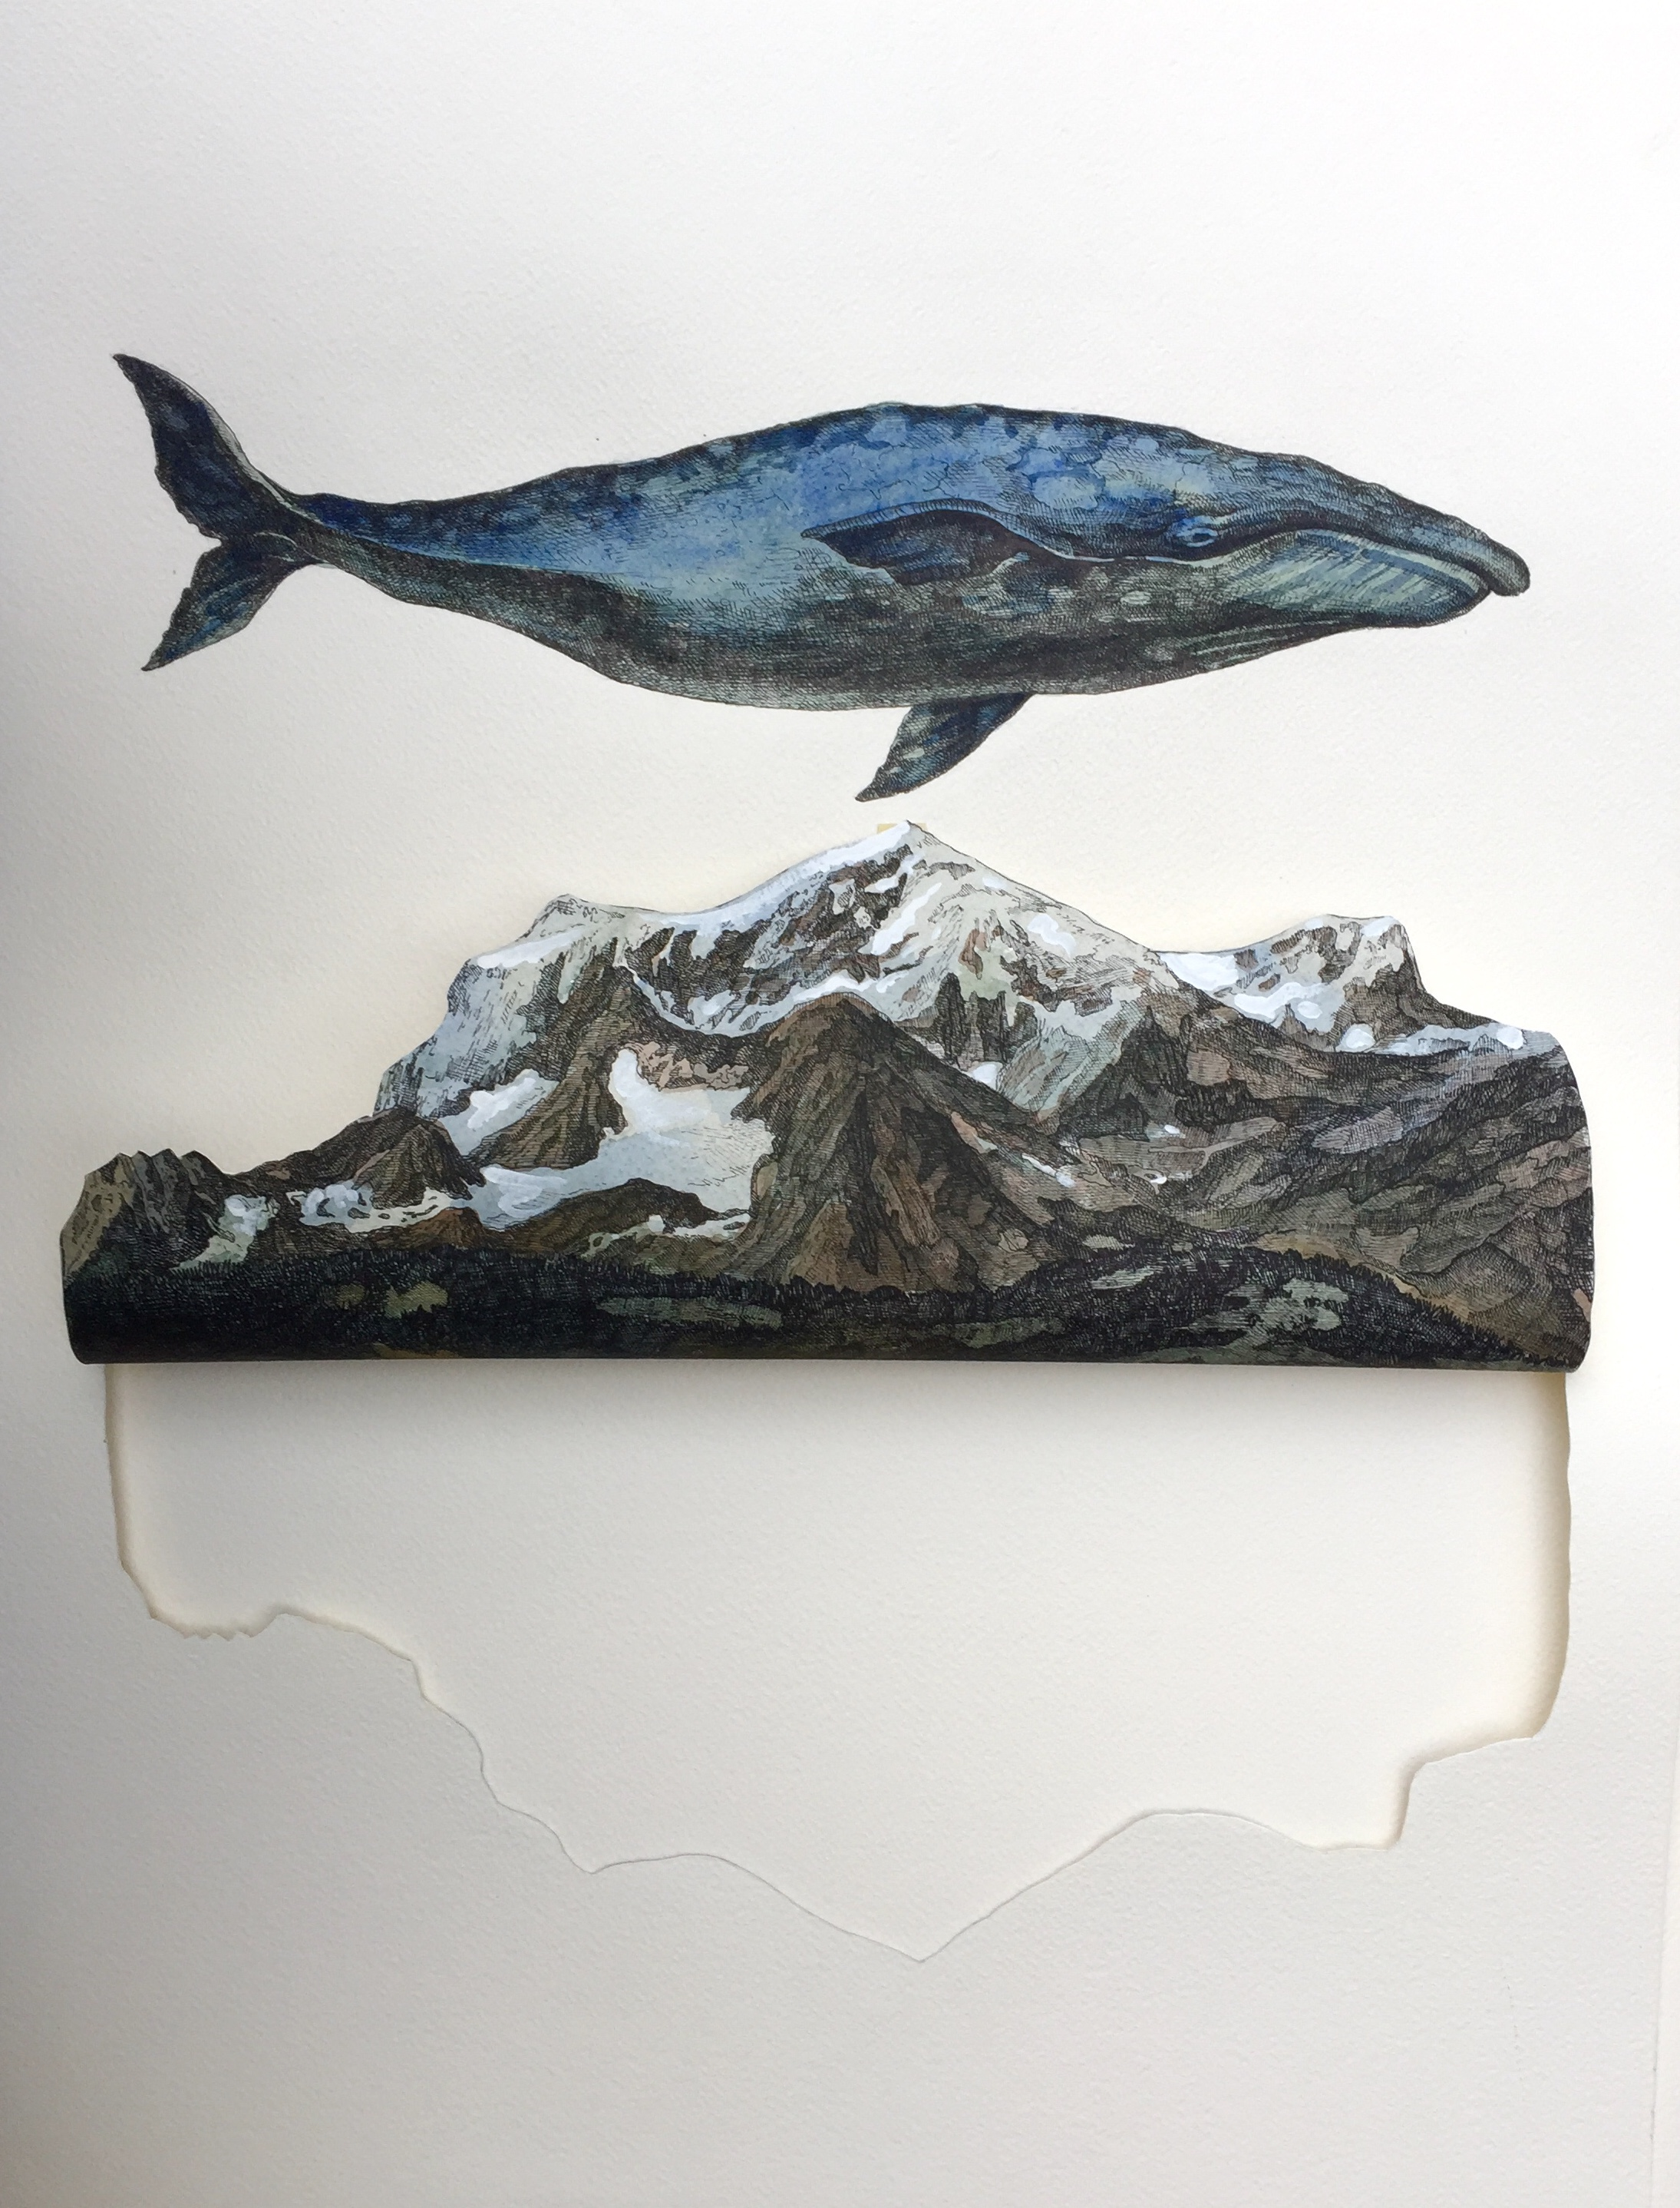

- Balena - Grand Combin, 2021, acquerello su carta, cm 62x46

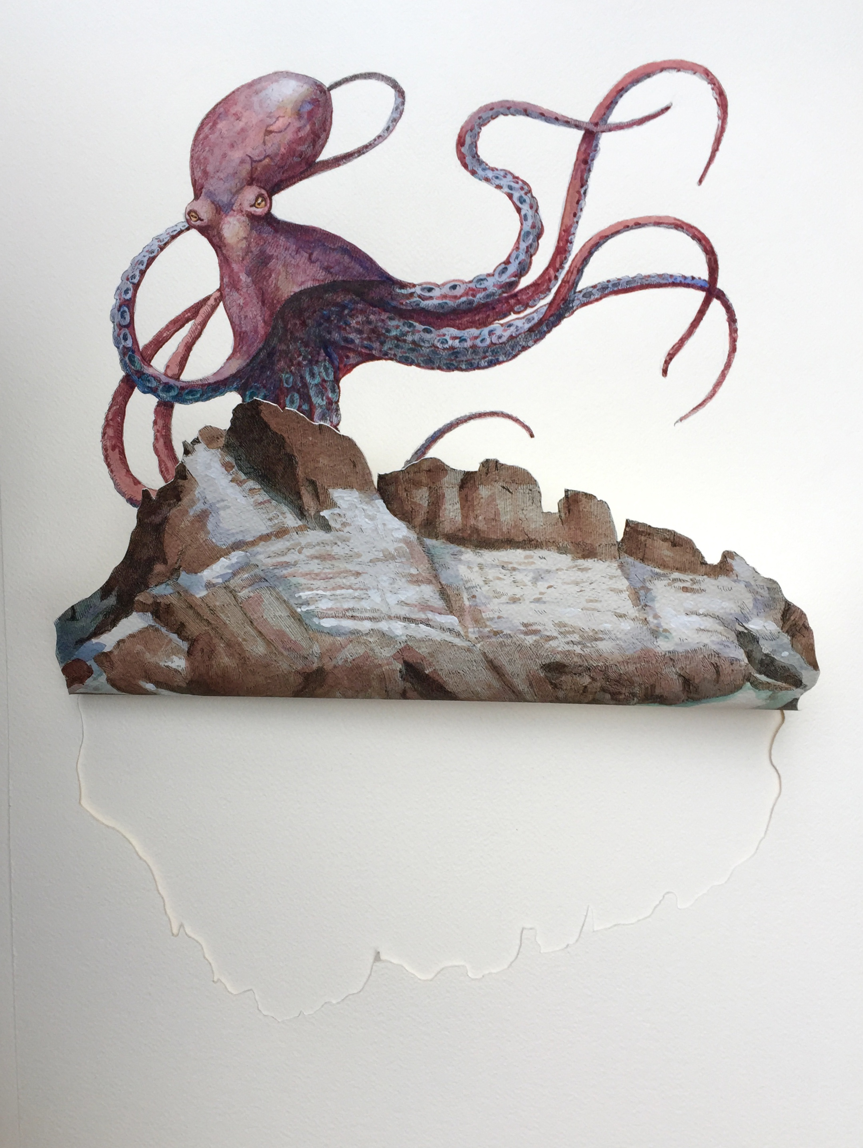

- Polpo - Molari di Valsorey, 2021, acquerello su carta, cm 62x46

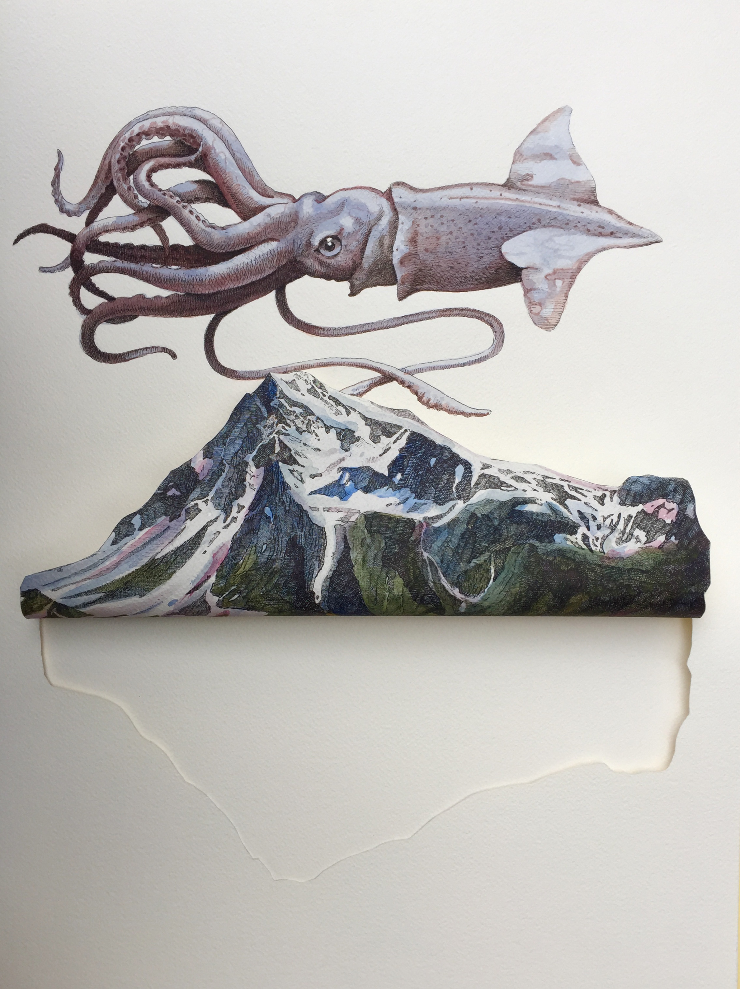

- Calamaro - Mont Gelé, 2021, acquerello su carta, cm 62x46

